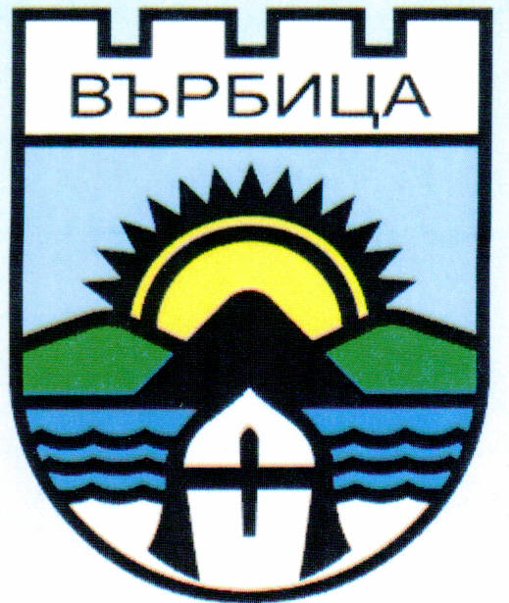
О Б Щ И Н С К И С Ъ В Е Т В Ъ Р Б И Ц А
9870 гр. Върбица, обл. Шумен, ул. „ Септемврийско въстание” № 40
тел. 05391 /21-10

П О К А Н А

На основание чл. 23, ал. 4, т.1 от ЗМСМА свиквам ЕДИНАДЕСЕТО ЗАСЕДАНИЕ на Общински съвет на 22.06.2016 година (сряда) от 10:00 часа, в заседателната зала на общински съвет, при следния проект за

ДНЕВЕН РЕД

- Дoкладна записка с вх. №78/27.05.2016 г. от Мердин Байрям – Кмет на Община Върбица, относно: Приемане на изменение и допълнение към Наредбата за определянето и администрирането на местните такси и цени на услугите на територията на Община Върбица област Шумен, приета на заседание на Общински съвет Върбица.

- Дoкладна записка с вх. №81/13.06.2016 г. от Мердин Байрям – Кмет на Община Върбица, относно: Продажба на общински жилищни имоти-частна общинска собственост.

- Дoкладна записка с вх. №83/15.06.2016 г. от Мердин Байрям – Кмет на Община Върбица, относно: Актуализация на бюджета на Община Върбица за 2016 година.

- Предложение с вх. №84/16.06.2016 г. от Мердин Байрям – Кмет на Община Върбица относно: Отпускане на парсонална пенсия за детето Стефка Ердинчова Хасанова

- Докладна записка с вх. №86/16.06.2016 г. от Кадир Хасан - Председател на Общински съвет гр. Върбица, относно: Преразглеждане на върнато за ново обсъждане на Решение №7 по Протокол №9 от заседание на Общински съвет Върбица, проведено на 20.05.2016 г. Приложение: Проект за изменение на Решение по Дoкладна записка с вх. №85/16.06.2016 г. от Мердин Байрям – Кмет на Община Върбица, относно: Промяна начина на трайно ползване /НТП/ на поземлени имоти в землището на с. Бяла река, местност Балкана.

- Питания.

Кадир Назиф Хасан
Председател на Общински съвет

